Tipologia do artigo

Título
Nome e apelido ¹, Nome e apelido ², Nome e apelido ³*
¹ Afiliação 1 (departamento/serviço, instituição, cidade, país)
² Afiliação 2 (departamento/serviço, instituição, cidade, país)

*Autor correspondente: e-mail@e-mail.com; endereço completo

ORCID dos autores (sequência de 16 dígitos)
Nome e apelido: ORCID 16 dígitos
Nome e apelido: ORCID 16 dígitos
Nome e apelido: ORCID 16 dígitos

Recebido em: data; Revisto em: data; Aceite em: data

Resumo: O resumo, com um máximo de 250 palavras, deve estar escrito em português e em inglês e deve estar dividido em cinco partes, sempre que aplicável: Introdução; Objetivos; Material e Métodos; Resultados e Conclusões. Não inclui referências bibliográficas nem figuras ou tabelas.
Palavras-chave: Inclui cinco palavras-chave em português e em inglês. Deverão ser selecionadas a partir da Medical Subject Headings (MeSH) da National Library of Medicine, disponível em: www.nlm.nihgov/mesh/meshhome.html.

Estrutura
Deverá conter as seguintes partes devidamente assinaladas: Introdução; Material e Métodos; Resultados; Discussão e Conclusões. Poderá utilizar subdivisões adequadamente para organizar cada uma das secções. Os agradecimentos situam-se no final do texto.

INTRODUÇÃO
MATERIAL E MÉTODOS
RESULTADOS
DISCUSSÃO
CONCLUSÕES

Figuras
Devem ser submetidas com a máxima qualidade possível em ficheiro *.ppt (power-point). No manuscrito, são aceitáveis ainda os seguintes formatos: BMP, EPS, JPG, PDF e TIF, com 300 DPIs de resolução, pelo menos 1200 pixéis de largura e altura proporcional. As figuras devem ser numeradas na ordem em que são citadas no texto e assinaladas em numeração árabe e com identificação, figura/tabela. Tabelas e figuras devem ter numeração árabe e legenda. Cada figura e tabela incluídas no trabalho têm de ser referidas no texto, da forma que passamos a exemplificar: Estes são alguns exemplos de como uma resposta imunitária anormal pode estar na origem dos sintomas da doença de Behçet (Fig. 4).

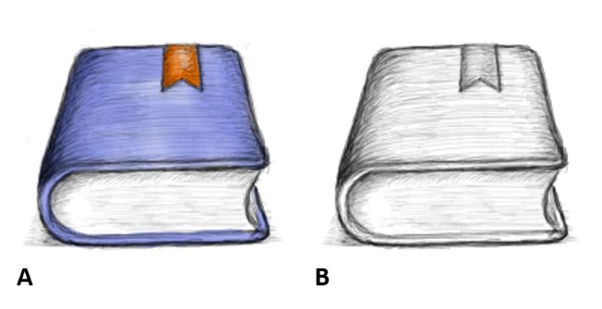
Figura 1 - Primeira imagem (A); Segunda imagem (B).

Tabelas
São identificadas com numeração árabe de acordo com a ordem de entrada no texto. Cada tabela será escrita com espaçamento simples e colocadas no fim do documento word, com o título colocado na parte superior e na parte inferior são referidas as abreviaturas por ordem alfabética.

Tabela 1 - Exemplo de uma tabela.
Exemplo de cabeçalho | Coluna A | Coluna B
Inserir entrada | 1 | 2
Inserir nova entrada | 3 | 4
Inserir nova entrada | 5 | 6

Conflito de interesses

Agradecimentos

Contribuições autorais
Para artigos de investigação com vários autores, deve ser fornecido um curto parágrafo especificando as suas contribuições individuais. Devem ser utilizadas as seguintes declarações "Conceptualização, X.X. e Y.Y.; metodologia, X.X.; software, X.X.; validação, X.X., Y.Y. e Z.Z.; análise formal, X.X.; investigação, X.X.; recursos, X.X.; curadoria de dados, X.X.; redação - preparação do draft original, X.X.; redação - revisão e edição, X.X.; visualização, X.X.; supervisão, X.X.; coordenação do projeto, X.X.; obtenção de financiamento, Y.Y. Todos os autores leram e concordaram com a versão publicada do manuscrito." Poderá recorrer ao CRediT taxonomy para consultar a explicação de termos. A autoria deve ser limitada àqueles que contribuíram substancialmente para o trabalho apresentado.

REFERÊNCIAS BIBLIOGRÁFICAS
As referências bibliográficas deverão ser citadas no seguinte modelo (Dinis-Oliveira et al., 2018). As referências bibliográficas não incluem dados não publicados, podendo ser incorporada a informação ao longo do texto, entre parêntesis. As referências devem cumprir os seguintes requisitos:

Citação de revista científica: Lista de todos os autores e deverão ser utilizados os seguintes formatos:
Dinis-Oliveira RJ, Carvalho F, Duarte JA, Remião F, Marques A, Santos A, Magalhães T. Collection of biological samples in forensic toxicology. Toxicol Mech Methods 20:363-414, 2010.
Citação de livro: Editores, título do livro, editora, cidade, ano. Exemplo:
Dinis-Oliveira RJ, Carvalho F, Bastos ML. Toxicologia Forense. Lidel, Edições Técnicas LDA, Lisboa, 2015.
Capítulo em livro: Autores, título do capítulo, In: título do livro, editores (ed). editora, páginas, ano. Exemplo:
Magalhães T, Ribeiro C, Jardim P, Peixoto C, Dinis-Oliveira RJ, Abreu C, Pinheiro MF, Guerra CC. PARTE III. Da investigação inicial ao diagnóstico de abuso. In: Abuso de crianças e jovens – da suspeita ao diagnóstico, Magalhães T (ed). Lidel, Edições Técnicas LDA, Lisboa, 147-172:2010.
Endereço eletrónico: Sítio na web. Exemplo:
Dinis-Oliveira RJ. Toxicologia Forense. Disponível em: http://apcforenses.org/?page_id=11, consultado em 25-07-2018, 2017.

